Normalizasyon nedir? Normalizasyon kuralları nelerdir?

Yanlış ve doğru tablo tasarımlarını gerçekleştiriceğiz.Kodlayıp screenshot alıp worlde alıcağız.

1.Normalizasyon Nedir ?

Veri karmaşasını ortadan kaldırmak için yapılan basitleştirme hareketlerine normalizyon denir.Normalizyon verileri sadeleştirmeyi amaçlamaktır.Bunun için birden çok veriyi kontrol edip daha sonrasında bu verileri analizleri sonucundan daha basit ve kullanılabilir hale getirmeye çalışmaktır.

2.Normalizasyon Kurallari Nelerdir?

2.1 Genel Normalizasyon Kuralları

1. Veri Bütünlüğünü Sağlamak: Bir veri tabloasunda gereksiz veri tekrarı olan bölümleri varsa bunları ortadan kaldırmak için yaptığımız bir normalleştirme yani basite indirgeme işlemidir.
2. Tasarım bütünlüğü : Hazırlıyıcağımız tasarımın bütünlüğüne hitap eden bir veri ağı oluşturmalıyız.Ne biraz fazlasını nede biraz eksiğini .

2.2 Normalizasyon Kuralları :

2.2.1. Normal Form ( 1 NF )

* Tekrarlanan sütün gruplarını ortadan kaldırmak için kullanılır.
* Birden fazla bilgi tek sutunda olamaz.

KODLAR:

YANLIŞ HALİ:

create database batuhanatabeydie02

use batuhanatabeydie02

create table ogrenci_bilgiler

(

og_id int not null identity(1,1),

og_no int primary key,

og_ad nvarchar(50),

og_soyad nvarchar(50),

arabamarkası nvarchar(max)

)

insert into ogrenci_bilgiler (og_no, og_ad, og_soyad, arabamarkası) VALUES

(1,'Batuhan','Atabey','Toyota , Hundai'),

(2,'Serhat','Temel','BWM , Auodi'),

(3,'Barıs','Hikmet','Mersedes, Honda'),

(4,'Turan','Dogru','Mersedes,BMW'),

(5,'Sercan','Avcı','BMW,Toyota')

SELECT * FROM ogrenci_bilgiler

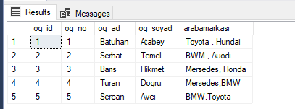

DOĞRU HALİ:

create database batuhanatabeydie02

use batuhanatabeydie02

create table ogrenci_bilgiler

(

og_id int not null identity(1,1),

og_no int primary key,

og_ad nvarchar(50),

og_soyad nvarchar(50),

arabamarkası nvarchar(max)

)

create table araca_bilgileri

(

ab_id int not null identity (1,1),

ab_no int primary key,

arabamarkası nvarchar(max)

)

insert into ogrenci_bilgiler (og_no, og_ad, og_soyad, arabamarkası) VALUES

(1,'Batuhan','Atabey','Toyota'),

(2,'Batuhan','Atabey','Hundai'),

(3,'Serhat','Temel','BWM'),

(4,'Serhat','Temel','Auodi'),

(5,'Barıs','Hikmet','Mersedes'),

(6,'Barıs','Hikmet','Honda'),

(7,'Turan','Dogru','Mersedes'),

(8,'Turan','Dogru','BMW'),

(9,'Sercan','Avcı','BMW') ,

(10,'Sercan','Avcı','Toyota')

SELECT * FROM ogrenci_bilgiler

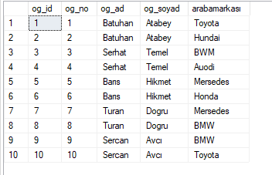

2.2.2 . Normal Form (2NF)

1. Tabloda bir birincil anahtar olmali ve anahtar olmayan sutünlar birincil anahtara bağlı olmalıdır.
2. Örneğin bizim oluşturduğumuz tabloda Ogrenci bilgilerimiz ve sahip oldukları araba çeşitleri aynı tabloda yer alıyordu fakat 2NF kurallanı göre bu tablolar birbirinden ayrı olmalıdır bu yüzden bu iki tabloyu ayrı ayrı kodlayıp yeninden yazalım .

Yukardaki tablonun N2 Kuıralarına göre Yazdığımız Hali:

KODLAR:

create database batuhanatabeydie02

use batuhanatabeydie02

create table ogrenci_bilgiler

(

og_id int not null identity(1,1),

og_no int primary key,

og_ad nvarchar(50),

og_soyad nvarchar(50),

arabamarkası nvarchar(max)

)

create table arac_bilgileri

(

ab_id int not null identity (1,1),

ab_no int primary key,

arabamarkası nvarchar(max)

)

insert into ogrenci_bilgiler (og_no, og_ad, og_soyad) VALUES

(1,'Batuhan','Atabey'),

(2,'Serhat','Temel'),

(3,'Barıs','Hikmet'),

(4,'Turan','Dogru'),

(5,'Sercan','Avcı')

insert into arac_bilgileri (ab_no, arabamarkası) VALUES

(1,'Hundai'),

(2,'Mersedes'),

(3,'BWM'),

(4,'Honda'),

(5,'Toyota')

SELECT * FROM ogrenci_bilgiler

SELECT * FROM arac_bilgileri

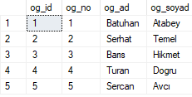

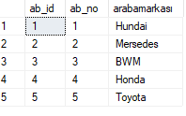

* + 1. Normal Form(3NF)

1.Bu bölümde tabloları en verimli şekilde bölmek bizim amacımız olucaktır.

2. Gereksiz veri karmaşasının önüne geçmek için bazı verileri başka tablolara kaydetmeliyiz

3. Örneğin bizim yaptığımız öğrencilerin araba tablosunda öğrenci bilgilerini , araç isimlerini ve araç üreticilerinin isimlerini 3 farklı ayrı tabloya bölmemiz gerekir.

4.Faydaları ise istediğimiz tablodan , güncelleme ,silme , veya yeniden veri ekleme işimizi dahada kolaylaştırır.Buda zamanda tasaaruf etmemizi sağlar.

KOD ÖRNEKLERİ:

create database batuhanatabeydie02

use batuhanatabeydie02

create table ogrenci_bilgiler

(

og_id int not null identity(1,1),

og_no int primary key,

og_ad nvarchar(50),

og_soyad nvarchar(50),

arabamarkası nvarchar(max)

)

create table arac_bilgileri

(

ab_id int not null identity (1,1),

ab_no int primary key,

arabamarkası nvarchar(max)

)

create table arac_uretici_bilgileri

(

au_id int not null identity (1,1),

au_no int primary key,

arabamarkası nvarchar(max),

arabaureticiad nvarchar (max)

)

insert into ogrenci_bilgiler (og_no, og_ad, og_soyad) VALUES

(1,'Batuhan','Atabey'),

(2,'Serhat','Temel'),

(3,'Barıs','Hikmet'),

(4,'Turan','Dogru'),

(5,'Sercan','Avcı')

insert into arac_bilgileri (ab_no, arabamarkası) VALUES

(1,'Hundai'),

(2,'Mersedes'),

(3,'BWM'),

(4,'Honda'),

(5,'Toyota')

insert into arac_uretici_bilgileri (au_no, arabamarkası, arabaureticiad) VALUES

(1,'Hundai','Hasan'),

(2,'Mersedes','Mehmet'),

(3,'BWM','Necip'),

(4,'Honda','Sevda'),

(5,'Toyota','Zeki')

SELECT * FROM ogrenci_bilgiler

SELECT * FROM arac_bilgileri

SELECT * FROM arac_uretici_bilgileri

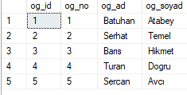

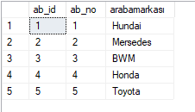

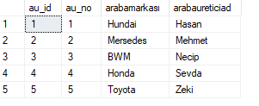

2.2.4 Normal Form (4NF)

1. Bu bölümde bölünmüş tablolar arasında 1nf bağlantısı ararız ve daha sonrasında bu tabloları birincil anahtarları bir olanları bölüp farklı tablolar yapabiliriz.

2. Örneğin yukarda yaptığımız öğencilerin arabalarını ve arabaların üretici isimlerini gösterdiğimiz tabloda , artık araba noları aynı olan araba üreticilerini yani farklı arabaları üreten bir kişinin bağlantılı bir tabloyla gösterilmesi olabilir.

KODLAR:

create database batuhanatabeydie02

use batuhanatabeydie02

create table ogrenci_bilgiler

(

og_id int not null identity(1,1),

og_no int primary key,

og_ad nvarchar(50),

og_soyad nvarchar(50),

arabamarkası nvarchar(max)

)

create table arac_bilgileri

(

ab_id int not null identity (1,1),

ab_no int primary key,

arabamarkası nvarchar(max),

arabaureticiad nvarchar (max)

)

create table arac_uretici_bilgileri

(

au_id int not null identity (1,1),

au_no int primary key,

arabamarkası nvarchar(max),

arabaureticiad nvarchar (max),

arabaureticino int

)

insert into ogrenci_bilgiler (og_no, og_ad, og_soyad) VALUES

(1,'Batuhan','Atabey'),

(2,'Serhat','Temel'),

(3,'Barıs','Hikmet'),

(4,'Turan','Dogru'),

(5,'Sercan','Avcı')

insert into arac_bilgileri (ab_no, arabamarkası) VALUES

(1,'Hundai'),

(2,'Mersedes'),

(3,'BWM'),

(4,'Honda'),

(5,'Toyota')

insert into arac_uretici_bilgileri (au_no, arabamarkası, arabaureticiad,arabaureticino) VALUES

(1,'Hundai','Hasan',2),

(2,'Mersedes','Hasan',2),

(3,'BWM','Necip',3),

(4,'Honda','Sevda',5),

(5,'Toyota','Zeki',5)

SELECT * FROM ogrenci_bilgiler

SELECT * FROM arac_bilgileri

SELECT * FROM arac_uretici_bilgileri

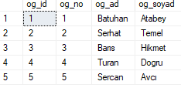

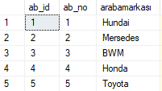

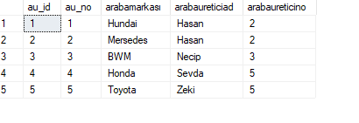

Resimde gördüğümüz gibi bazı üreticiler birden fazla araba üretiği için bu arabaureticinoyu

Değiştirmeden buradan kullanarak aralarında bir bağ oluşturabiliriz.

2.2.5 Normal Form (5NF)

1. Bu bölüm son forumdur .

2. Bu bölümde verilerin tekrarlanmasını önenlemek amaçlı tedbirler alınır .

3. Verilerinin tekrarlanması hem yer açısından hemde bazı sorunları ortaya çıkarması açısından engelemek önemlidir.

KAYNAKÇA:

http://www.buraksecer.com/veri-tabani-normalizasyonunun-amaclari-ve-kurallari/